Contenido

Objetivo 3
Alcance 3
Antecedentes 3
Diseño Conceptual 4
Diseño Detallado 5
1. Ingreso de Socios Nuevos 5
2. Egreso de Socios 5
3. Modificación de Datos del Socio 5
4. Pago de la Cuota Societaria 6
5. Alta de Nuevos Libros 6
6. Baja de Libros 7
7. Modificación de Datos del Libro 7
8. Administración de la Temática del Libro 8
9. Búsqueda de libros y su stock 8
10. Asignación del libro al Socio 9
11. Devolución del libro por parte del socio 9
12. Libros no devueltos en fecha o pagos no realizados en fecha 10
13. Baja de libros por perdida por parte del Socio 11
14. Reclamos a Socios Morosos en Devolución o Pagos 11
Conclusión 12
ROLESROLES EN DISNEY 13
ROLES EN DISNEY 14
PLAN 15
Requerimientos 17
Requerimientos 17
Requerimientos funcionales: 18
INGRESO AL SISTEMA 18
ALTAS 18
CONSULTAS 19
MODIFICACIONES 19
Requerimientos No Funcionales: 20
Actualizaciones y 22
Versiones 22
Version 0.7 23
Versión 1.0 24
Versión 1.9 25
Versión 2.0 26
Versión 2.6 27

Sistema de Administración de una Biblioteca

Objetivo
Poder administrar la cartera de socios de una biblioteca, su morosidad y los libros disponibles de una manera más rápida, eficiente y segura.

Alcance
El sistema deberá poder entre otras cosas administrar la cartera de socios dando las altas y bajas correspondientes, así como también identificar cuáles son los socios morosos para poder recuperar rápidamente los libros prestados y poder efectuar las consultas de los pedidos de libros a partir de distintas condiciones (Ej. por autor, titulo, palabras claves, categoría, etc.).

Antecedentes
La “Biblioteca Faustino Sarmiento” (en adelante la “Biblioteca”) posee 32.554 libros y revistas que pueden ser prestados a cualquier persona que revista el carácter de asociado de la misma.
El objetivo del sistema es facilitar la administración de los libros y revistas en existencia en la Biblioteca, la identificación de la condición en que se encuentra cada ejemplar y la oportunidad, dada su antigüedad, para ser prestado o no, el seguimiento de los ejemplares entregados a los asociados y el momento en que los mismos deben ser devueltos, y la gestión del pago de la cuota mensual por parte de los socios que hacen uso de la Biblioteca.
La información que se posee de cada Libro consiste en el nombre del libro, el autor, la editorial, la fecha de edición, el tema en el cual se inscribe, la ubicación en los estantes de la Biblioteca, la cantidad de ejemplares en existencia, la condición en que se encuentra (Bueno, Regular, o Malo), y un código ISSN que identifica al libro. La Biblioteca tiene por norma actualmente, no prestar libros cuya fecha de edición es menor a 1930, pero esta política es revisada cada dos años, y además tiene en cuenta el estado de los libros. Esta información debe señalar si un libro puede o no ser prestado.
Dado que es muy común que un socio solicite información o bibliografía de un tema específico, la Biblioteca posee un fichero ordenado por tema con todos los libros correspondientes a cada uno. De esta forma se procede a buscar rápidamente un libro en particular. Existe también la necesidad de poder seleccionar un libro conociendo el nombre del autor, por lo que es deseable que el sistema a implementar contemple dicha consulta.
Por otro lado la Biblioteca registra en una ficha identificada por el DNI del socio, el nombre y apellido de los asociados, su teléfono y dirección, la fecha en que ingresó y la fecha en que se le dio de baja. Además, si el socio incumple con la entrega o con el pago mensual, se separa al socio de la lista de beneficiados para retirar un libro. Por otro lado se registra en una ficha la última fecha en que el asociado pago la cuota mensual, y si devolvió o no el libro. Esta información permite registrar si puede o no retirar un libro.
Para efectuar el retiro de un libro, se registra en una ficha el número de préstamo, que es un número correlativo y secuencial, el código del libro retirado, el DNI del socio que retira el libro, la fecha en que lo retira y la fecha en que debe devolverlo, y la condición en que se encuentra el libro entregado.
La información anterior, le permite a la Biblioteca efectuar una correcta gestión de la misma, al contar diariamente con un listado de todos los asociados que debieron devolver libros y no lo hicieron, e identificar quienes se encuentran en mora con su cuota social.

Diseño Conceptual
El sistema consistirá en los siguientes módulos:
- Administración de Socios:
  - Ingreso de Socios Nuevos
  - Egreso de Socios
  - Modificación de Datos del Socio
  - Pago de la Cuota Societaria
- Administración de Libros:
  - Alta de Nuevos Libros
  - Baja de Libros
  - Modificación de Datos del Libro (Comentario)
  - Administración de la Temática del Libro
- Préstamo de Libros:
  - Búsqueda de libros y su stock
  - Asignación del libro al Socio
  - Devolución del libro por parte del socio
  - Libros no devueltos en fecha
  - Baja de libros por perdida por parte del Socio
  - Reclamos a Socios Morosos en Devolución

Diseño Detallado

Ingreso de Socios Nuevos
Muestra un formulario completo con DNI (Clave), Nombre, Apellido, Direcciones, Teléfonos, Mail, Fecha de Alta y Baja y Habilitación (si está habilitado para retirar libros o no).

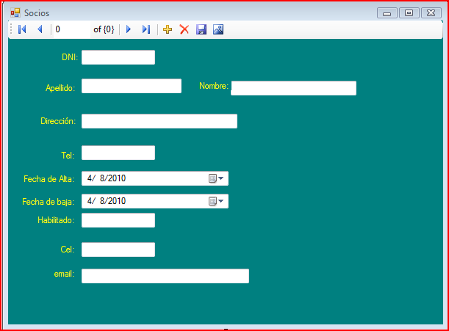

Egreso de Socios

El Sistema para egreso de socios es simple. Se busca al Socio por su DNI y se adjudica la fecha del día como fecha de egreso. Sus datos permanecerán en el sistema para que quede constatada su fecha de egreso y el motivo del mismo.

Modificación de Datos del Socio

Se realiza por búsqueda de su DNI (clave) y un formulario igual al superior en el cual se podrá modificar los datos deseados por el usuario.

Búsqueda:
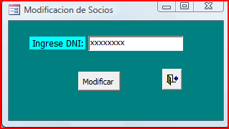

Pago de la Cuota Societaria

Para los pagos de la cuota social vamos a implementar una búsqueda por DNI del socio y luego deberá ingresar la fecha del último pago realizado.

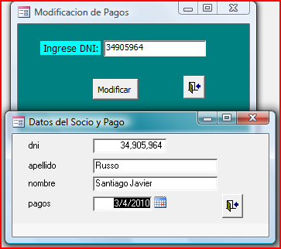

Alta de Nuevos Libros

El alta de Libros es similar al Alta de Socios pero con obviedad diferentes campos de datos.

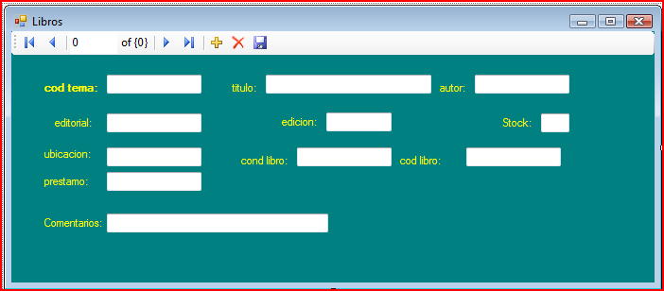

Baja de Libros

Al dar de baja un libro puede ser que, o bien se disminuya su stock o bien se quiera eliminar en su totalidad el registro del mismo. Ambas opciones son validas y se deberán realizar en el campo de modificaciones del mismo, ya sea modificándole el stock o borrando por completo el registro del libro deseado.

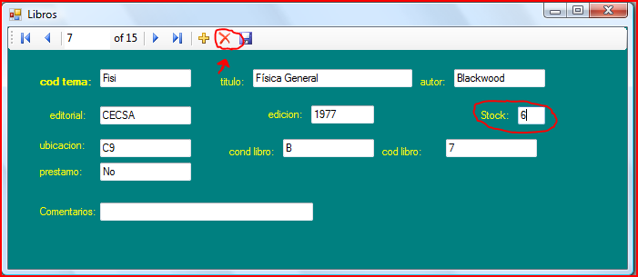

Modificación de Datos del Libro

De la misma forma descripta para dar de baja los libros, se puede realizar la modificación de los datos del mismo.

Administración de la Temática del Libro

Para su mejor clasificación, los libros son clasificados por “Tema”. Los mismos pueden ser creados, eliminados o bien modificados. El programa cuenta con algunos de estos incluidos por default en el sistema.
Cada tema está identificado por un código de cuatro letras para hacer su uso más sencillo (Biología, Biol).

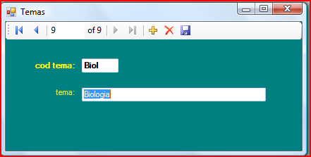

Búsqueda de libros y su stock

Como todo programa de administración de una biblioteca el nuestro cuenta con búsqueda de libros por autor, titulo o tema y cuando se encuentra el mismo se muestra la ficha del libro con su stock correspondiente.
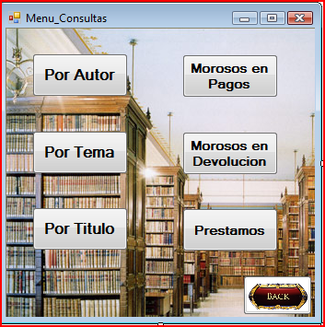

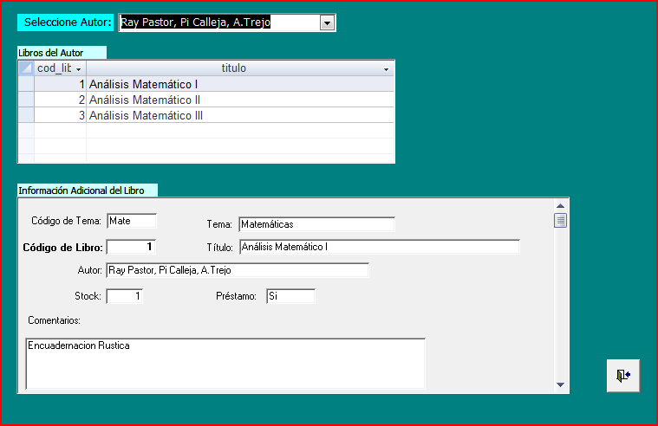

Asignación del libro al Socio
La asignación de un libro a cualquier socio se concretara del menú Altas de Préstamos y mostrara un formulario con el Número de consulta y debiéndose llenar los datos correspondientes a dicha entrega. El número de libros en stock se reducirá automáticamente al efectuar el préstamo.

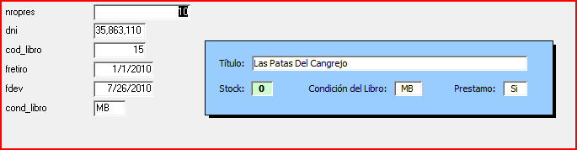

Devolución del libro por parte del socio

Los Socios al efectuar la devolución deberán constatar que se les ingrese la fecha de devolución presente a ese día la cual funciona como el indicador de devolución del libro.
De ser moroso se le aplicara un recargo en su factura final e inhabilitara para retirar libros por un periodo de tiempo.
El stock del libro devuelto se incrementara inmediatamente después de haber realizado la devolución.

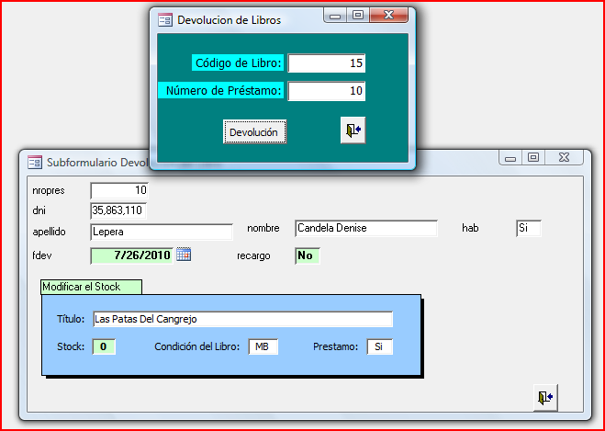

Libros no devueltos en fecha o pagos no realizados en fecha

Si alguno de los libros no es devuelto para la fecha presente de ese día, el programa en su inicio automáticamente listara tanto a los morosos en devoluciones como a los morosos en pagos.
También se cuenta en el panel de consulta con las opciones de Consulta de Morosos en Devolución y Consulta de Morosos En Pagos hasta el día actual.
Por la devolución tardía de los libros, el Socio quedara inhabilitado para retirar libros por un periodo de tiempo definido según las normas de cada biblioteca en particular.
Hablando del vencimiento de la fecha de pagos habrá un recargo en su factura también influyendo el porcentaje del mismo según las normas de la biblioteca que utiliza el software.

Baja de libros por perdida por parte del Socio

En estos casos el libro es dado de baja (disminuirá su stock) y se le añadirá al socio una recarga en su cuota mensual correspondiente a la pérdida del libro en particular. En la planilla de pagos se le añadirá como descripción el motivo del recargo para recordar el motivo del mismo.
Recordamos que los datos no van a ser eliminados por la razón de que o bien se repondrá el mismo o puede haber más de uno en stock.

Reclamos a Socios Morosos en Devolución o Pagos
El sistema, al inicio del mismo, mostrara una lista de los morosos en pago o devolución para recordar quién debe hasta la fecha presente. Paralelo a esto, como bien se nombro, hay un espacio para realizar consulta de morosos (ya sea de pagos o libros) en el Menú Consultas.

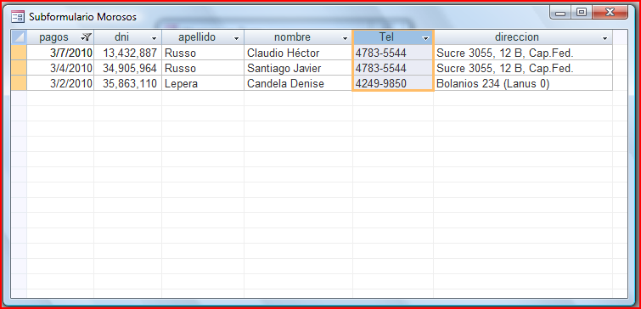

Conclusión
Nuestro software de administración de una biblioteca busca ser un programa eficiente, práctico y fácil de usar. Perdurable en el tiempo, y con bajo consto de mantenimiento, pero sin dejar de ser agradable de usar y friendly-user.

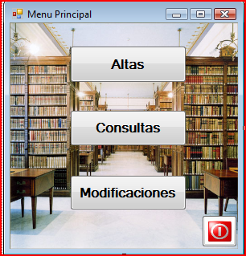

ROLES

ROLES EN DISNEY
- Project Leader: Santiago Russo
  - Encargado de Coordinar las tareas del grupo
  - Confeccionar las planificaciones correspondientes
  - Controlar cada una de las partes del grupo
  - Distribuir las tareas dentro del grupo

- Programadores: Emiliano Fiore, Santiago Russo
  - Confección del software en el lenguaje indicado
  - Seguir los modelos arquitectónicos provistos
  - Corregir el software en caso de errores durante el testeo
  - Mantenimiento post producción

- Control de Calidad: Soledad Justo
  - Verificar que se cumplan las normas de calidad ISO 9000 y los estándares de desarrollo de software durante todo el proceso

- Arquitecta de Software y Requerimientos: Antonella Díaz
  - Responsable de confeccionar los respectivos modelos arquitectónicos y de requerimientos para comenzar a darle forma a la idea propuesta
  - Asegurar el cumplimiento del modelo arquitectónico standard de desarrollo del grupo

- Testing: Joaquín Gonzales Puy
  - Confecciona los diferentes lotes de datos para hacer el testeo
  - Verifica el cumplimiento de los objetivos definidos en el análisis preliminar

PLAN

Nro | Tareas | Responsables
1 | Entrevistas Con Los Usuarios | Santiago Russo
2 | Establecer Objetivos, Alcance y Diseño Basico | Santiago Russo
3 | Plan De Proyectos | Santiago Russo
4 | Diseño Detallado Y Diseño De Requerimientos  (Compra De Hardware) | Antonella Diaz Y Santiago Russo
5 | Analisis Y Diseño De La Arquitectura | Antonella Diaz
6 | Validacion Del Diseño De La Arquitectura | Soledad Justo,Emiliano Fiore y Santiago Russo
7 | Diseño De Software E Implementacion | Emiliano Fiore Y Santiago Russo
8 | Escribir El Manual Del Usuario | Emiliano Fiore Y Santiago Russo
9 | Elaborar Los Casos De Prueba | Joaquin Gonzales Puy
10 | Realizar Pruebas Unitarias Y De Usuario (Debug) | Joaquin Gonzales Puy,Emiliano Fiore Y Santiago Russo
11 | Simulacion Del Proyecto En Marcha | Joaquin Gonzales Puy,Emiliano Fiore Y Santiago Russo
12 | Entrega Del Producto | Grupo Disney
13 | Capacitacion Del Usuario | Grupo Disney
14 | Gestion De Calidad | Soledad Justo
15 | En Funcionamiento Y Mantenimiento | Grupo Disney

Nro | Inicio | Deadline | s1 | s2 | s3 | s4 | s5 | s6 | s7 | s8 | s9 | s10 | s11 | s12 | s13 | s14
1 | 26/03/2010 | 02/04/2010
2 | 02/04/2010 | 09/04/2010
3 | 09/04/2010 | 16/04/2010
4 | 09/04/2010 | 23/04/2010
5 | 23/04/2010 | 30/04/2010
6 | 30/04/2010 | 07/05/2010
7 | 07/05/2010 | 21/05/2010
8 | 14/05/2010 | 21/05/2010
9 | 14/05/2010 | 21/05/2010
10 | 21/05/2010 | 11/06/2010
11 | 11/06/2010 | 18/06/2010
12 | 18/06/2010 | 22/06/2010
13 | 18/06/2010 | 25/06/2010
14 | 09/04/2010 | 18/06/2010
15 | 25/06/2010 | …

Requerimientos

Los requerimientos se dividen en dos partes:
- Administrar los socios de la biblioteca
- Administrar libros de la biblioteca.

Requerimientos funcionales:

INGRESO AL SISTEMA
- El sistema debe permitir registrar al operador, a través de un menú, acceder para realizar: altas, consultas y modificaciones.
- El sistema permitirá en el menú principal salir de la aplicación.

ALTAS
- El sistema debe permitir realizar alta de socio, de temas, de libros, de condición del libro y de préstamos.
- El sistema debe permitir realizar el alta de un socio, ingresando número de documento, Nombre, Apellido, Dirección, Teléfonos, Mail, Fecha de Alta, Baja y Habilitación.
- El sistema debe permitir realizar el alta de temas de los libros, ingresando código del tema y descripción del tema.
- El sistema debe permitir realizar el alta de libros ingresando código del tema, titulo, autor, editorial, edición, stock, ubicación, condición del libro, préstamo y adicionar algún comentario.
- El sistema debe permitir que el código del libro sea correlativo y no se modifique.
- El sistema debe permitir ingresar la condición del libro y una descripción de la condición del libro.
- El sistema debe permitir realizar un nuevo préstamo ingresando DNI del socio, código del libro, fecha que se hará la devolución y condición del libro entregado.
- El sistema debe permitir que emerja un cuadro descriptivo con el título, el stock disponible, la condición del libro y si se puede prestar, cuando se realiza el alta del préstamo, al ingresar el código del libro.
- El sistema debe permitir que el número de préstamo no se modifique
- El sistema debe permitir que la fecha de entrega del libro a prestar, tome el valor del día actual del préstamo y no se modifique.
- El sistema debe permitir que cuando se confirme el préstamo imprima automáticamente dos comprobantes.
- El sistema deberá mostrar en la parte superior izquierda del comprobante el membrete de la biblioteca, Nombre, dirección y teléfono.
- El sistema debe mantener una numeración correlativa en el número de préstamos, debiendo aparecer la misma en la parte superior de los comprobantes.
- El sistema deberá mostrar en el cuerpo del comprobante la descripción del préstamo, con los siguientes datos: número de préstamo, DNI del socio, código del libro, fecha de entrega, fecha que se hará la devolución y condición del libro entregado.

CONSULTAS

- El sistema debe permitir realizar la consulta de libros por autor, por tema y por titulo
- El sistema debe permitir, además de la consulta de libros, consultar por morosos en los pagos, por morosos en la devolución y por préstamos realizados.
- El sistema debe permitir realizar la consulta de libros por autor, ingresando el apellido del mismo. A medida que está colocando las letras, se acotara la lista en un menú de selección.
- El sistema debe permitir que, una vez seleccionado el autor, se visualice una lista de libros escritos por el mismo autor. Una vez elegido uno de los ejemplares, se podrá visualizar información adicional del libro
- El sistema debe permitir realizar la consulta de libros por tema, ingresando el tema del mismo. A medida que está colocando las letras, se acotara la lista en un menú de selección.
- El sistema debe permitir que, una vez seleccionado el tema, se visualice una lista de libros del mismo tema. Una vez elegido uno de los ejemplares, se podrá visualizar información adicional del libro
- El sistema debe permitir realizar la consulta de libros por título, ingresando el titulo del mismo. A medida que está colocando las letras, se acotara la lista en un menú de selección.
- El sistema debe permitir que, una vez seleccionado el titulo, se visualice una lista de libros con el mismo título. Una vez elegido uno de los ejemplares, se podrá visualizar información adicional del libro
- El sistema debe permitir realizar un listado completo, con los socios que están atrasados con la devolución; en el cual informa DNI, apellido, nombre y días de atraso.
- El sistema deberá permitir realizar un listado completo de los socios que estén en mora con la cuota mensual; en el cual informa DNI, apellido, nombre, cantidad de cuotas atrasadas y total del importe atrasado.
- El sistema deberá permitir realizar un listado completo de los libros que están prestados; en el cual se informa código del libro, titulo, DNI del socio a quien se le otorgo el préstamo, nombre, apellido y días que faltan para la devolución.

MODIFICACIONES

- El sistema debe permitir modificación y baja de los datos del socio, de los temas, de los libros, de la condición del libro y de los préstamos.
- El sistema debe permitir la modificación y baja de los datos del socio, como numero de documento, Nombre, Apellido, Dirección, Teléfonos, Mail, Fecha de Alta, Baja y Habilitación.
- El sistema debe permitir la modificación y baja de los datos de los temas de los libros, como código del tema y de la descripción del tema.
- El sistema debe permitir la modificación y baja de los datos de los libros como código del tema, titulo, autor, editorial, edición, stock, ubicación, condición del libro, préstamo y el comentario ingresado.
- El sistema debe permitir la modificación y baja de los datos de la condición del libro y de la descripción de la condición del libro.
- El sistema debe permitir la modificación y baja de los datos del préstamo como DNI del socio, código del libro, fecha que se hará la devolución y condición del libro entregado.
- El sistema debe permitir realizar una devolución ingresando código de libro o numero de préstamo.
- El sistema debe permitir al realizar la devolución, incrementar el stock del libro y liberar al usuario de la devolución del ejemplar.

Requerimientos No Funcionales:
- La cantidad de caracteres numéricos del DNI debe ser mayor a 5 y menor que ocho.
- El DNI del socio debe ser único
- La cantidad de caracteres alfanuméricos del código tema debe ser igual a 6.
- El código del tema debe ser único.
- La cantidad de caracteres numéricos del código de libro debe ser mayor a 1 y menor que 15 caracteres.
- El código del libro debe ser único.
- La condición del libro se evaluara con dos caracteres alfanuméricos.
- El nombre de la biblioteca estará en negrita con tipo de letra Arial tamaño 14, y los demás datos estarán en Arial tamaño 10.
- Los datos ingresados por pantalla estarán todos en tipo de letra Times New Roman tamaño 10.
- Los datos fijos en pantalla estarán en letra Arial tamaño 10 tipo de letra Italic.

La importancia en esta etapa de diseño del sistema es la calidad, es donde tratamos de materializar con precisión todos los requerimientos del cliente.

Tratamos de implementar todos los requisitos explícitos contenidos en el modelo de análisis, para que sea una guía para las etapas posteriores ya sea de análisis y diseño, código, prueba y mantenimiento del software.

Para que esta fase sea implementada con calidad se realizaron actividades tales como:

Investigación de los requerimientos: a través del contacto directo con el cliente.
Análisis de los datos e información recolectada; para lograr aumentar la disponibilidad y alcance de los servicios de búsqueda de la biblioteca en tiempo y espacio, logrando:

- Aumentar la calidad del servicio.
- Satisfacción del cliente/usuario.
- Disminuir el esfuerzo necesario para hacer la búsqueda manualmente.

Se debe promover la mejora continua de todos los procesos y servicios, y la satisfacción plena de las necesidades y expectativas del usuario.

Gestión de calidad

Errores Comunes

Errores

- #01dni
  - Configurar la base de datos con el Configuracion.exe
  - Recordar que el dni se ingresa sin puntos

- #13alt
  - Configurar la base de datos con el Configuracion.exe si es que falla en el resto
  - Cadena de búsqueda en mal estado
  - SQL sentence equivoca. Consulte al administrador

- #13que:
  - Error en la ejecución de un Query (Búsqueda de SQL)

- #21bus :
  - Configurar la base de datos con el Configuracion.exe
  - Cadena de búsqueda degastada. Contacte a su administrador

- Errores comunes de alta notificados

Actualizaciones y
Versiones

Version 0.7

- Se entrega una amplia perspectiva del programa
- De esta forma el usuario podrá ir “dando su opinión” y “jugando” con esta versión
- El resto de los menús se muestran pero están deshabilitados

Bugs
ALTAS

Socios:
- No permite que la celda DNI este vacía(nulo).
- No acepta DNI repetidos.
- La celda Habilitado solo acepta “si” o “no” y no tiene que exceder un máximo de dos caracteres.

Libros:
- No permite que la celda Cod Libro este vacía.
- No acepta Códigos repetidos.
- La celda Cod Tema tiene que coincidir con algunos de los registros de la tabla Tema
- La celda Cond Libro solo acepta “B”(Bien), “M”(Mal), “R”(Regular), “MB”(Muy Bien). Y tiene que coincidir con el registro de Temas y no tiene que superar el máximo de dos caracteres.
- La celda Préstamo solo acepta “si” o “no” y no tiene que exceder un máximo de dos caracteres.

Condición:
- La celda Cond Libro solo acepta “B”(Bien), “M”(Mal), “R”(Regular), “MB”(Muy Bien). Y tiene que coincidir con el registro de Libros y no tiene que superar el máximo de dos caracteres. No acepta Condiciones repetidas.

Préstamo:
- En la celda Numero de préstamo no se puede modificar el numero ya impuesto y no se puede dejar vacía la celda.
- Celda DNI no puede estar vacía.
- Celda Cod Libro no puede estar vacía.
- Celda Cond Libro tiene que coincidir con el registro de Libros.

Versión 1.0

- Mejoras visuales y de rendimiento
- Agrega control de usuario y contraseña
- Opción de búsqueda por autor con plantilla de libro incluida
- Corrección de bugs

Known Bugs

- En la opcion Altas sigue con los mismo bugs.

- CONSULTAS

- Por Autor:
- No borra(cambia) información al cambiar de libro.

Versión 1.9

- Agregado de Consulta por Titulo
- Agregado de Consulta por Tema
- Smooth grafic buttons
- Mayor seguridad en los formularios

Known Bugs

- En la opción Altas, Consultas(Por Autor) siguen con los mismos bugs.
- Consultas

- Por Tema:
- No borra(cambia) la información al cambiar de libro.

- Por Titulo:
- No borra(cambia) la información al cambiar de libro.

Versión 2.0

- Se solucionan todos los bugs de las versiones anteriores.
- Agregados de consultas por prestamos

Known Bugs
- Varios
- Faltantes algunas validaciones?
- Fechas y null types

Versión 2.6

- Mejoras graficas y de rendimiento

Known Bugs
- Unknown

